**Software Design Document**

SMAN 1 Parmaksian :

[Development of Education App Presence Monitoring with Geolocator Environment Management](https://github.com/T0MM11Y/Development-of-Education-App-Presence-Monitoring-with-Geolocator-Environment-Management)

**Dibuat Oleh :**

| 113220 | Anastasya Capritiani Marpaung |
| --- | --- |
| 11322022 | Keren Simanjuntak |
| 11322036 | Christian Yehezkiel Gultom |
| 11322054 | Maudy Octavia S |
|  |  |
|  |  |

**Untuk :**

**IT Del**

**Sitoluama**

|  | | **Kode MK –Proyek Akhir X** **Institut Teknologi Del** | | | |  |
| --- | --- | --- | --- | --- | --- | --- |
| *No. Dokumen: SDD-PAX-YY-AxxG_* | | | *Versi: xx.xx* | *Tanggal : DD-MM-YY* | *Jumlah Halaman :* | |

**DAFTAR ISI**

1131290 –Proyek Akhir I 1

1 Introduction 3

1.1 Purpose of Document 3

1.2 Scope 3

1.3 Definition,Acronim and Abbreviation 3

1.4 Identification and Numbering 3

1.5 Reference Documents 3

1.6 Document Summary 3

2 System Architectural Design 4

2.1 Architecture Style and Rationale 4

2.2 Architecture Model 4

2.3 Use Case Diagram 5

3 Detailed Description of Components 6

3.1 Complete Package Diagram 6

3.3.1. SD001: Sequence Diagram <Name of Function> 9

3.3.2. SD002: Sequence Diagram <Name of Function2> 9

3.3.3. SD003: Sequence Diagram <Name of Function3> 9

3.3.4. SD004 Sequence Diagram dst <dst> 9

4 Data Design 10

4.1 Data description 10

4.2 Data dictionary 10

5 User Interface Design 11

5.1 Overview of User Interface 11

5.2 Screen Images 11

6 Requirement Matrix 12

Lampiran 13

Sejarah Versi 14

Sejarah Perubahan 15

# **Introduction**

Bab ini berisi pendahuluan yang terdiri dari tujuan penulisan dokumen, ruang lingkup, definisi, akronim dan singkatan yang digunakan, aturan penomoran pada masing - masing subbab, dokumen rujukan dari ringkasan dokumen.

## **Purpose of Document**

Dokumen ini ditulis sebagai ringkasan dari rancangan pembangunan Aplikasi Pendidikan SMA Negeri 1 Parmaksian. Adapun tujuan penulisan dokumen ini adalah sebagai berikut.

1. Menjelaskan fungsi yang terdapat pada Aplikasi Pendidikan SMA Parmaksian.
2. Menjelaskan aliran proses setiap fungsi pada Aplikasi Pendidikan SMA Negeri 1 Parmaksian yang dilampirkan dengan *Business Process Modeling Notation* (BPMN), dan *sequence diagram.*
3. Menjelaskan tabel yang digunakan pada Aplikasi Pendidikan SMA Negeri 1 Parmaksian yang dilampirkan dengan *entity relationship diagram, class diagram, conceptual data model, physical data model,* dan *table structure.*
4. Menjelaskan tentang pengujian (*testing*) yang dilakukan terhadap Aplikasi Pendidikan SMA Negeri 1 Parmaksian sehingga didapatkan kesimpulan apakah aplikasi layak untuk digunakan oleh *client.*

## **Scope**

Ruang lingkup dokumen teknisi ini mencakup fungsi, aliran proses setiap fungsi yang dijelaskan dengan *Business Process Modelling Notation* (BPMN), dan *sequence diagram.* Lingkungan pengembangan dan pengoperasian yang dijelaskan dengan *entity relationship diagram, class diagram, conceptual data model, physical data model, table structure,* dan pengujian (*testing*) terhadap ruang Aplikasi Pendidikan SMA Negeri 1 Parmaksian.

## **Definition,Acronim and Abbreviation**

Berikut ini adalah daftar definisi, akronim, dan singkatan yang digunakan dalam dokumen. Daftar definisi yang digunakan dalam dokumen ini terdapat pada tabel 1.

**Tabel 1 Definisi dan Deskripsi**

| **No.** | **Definisi** | **Dekripsi** |
| --- | --- | --- |
| 1. | *Current System* | Sistem yang berlaku saat ini yang digunakan oleh *user*(siswa)  dalam mengelola\Aplikasi Pendidikan SMAN 1 Parmaksian |
| 2 | *Developer* | Sebutan untuk orang atau perusahaan yang membuat  perangkat lunak. |
| 3 | *Requirement* | Kebutuhan yang diperlukan pengguna yang harus ada  di aplikasi. |
| 4 | *Service Time* | Waktu yang dibutuhkan user untuk melakukan setiap  fungsi yang ada pada sistem aplikasi. |
| 5 | *Target System* | Hasil yang ingin dicapai dalam pembuatan sistem aplikasi. |
| 6 | *User* | Sebutan untuk orang yang menggunakan perangkat  lunak. |

Daftar akronim dan singkatan yang digunakan dalam dokumen ini terdapat pada tabel 2.

**Tabel 2 Akronim dan Singkatan**

| **No.** | **Akronim dan Singkatan** | **Kepanjangan** |
| --- | --- | --- |
| 1. | PHP | *Hypertext Preprocessor* |
| 2. | SRS | *Software Document Specification*, merupakan dokumen spesifik dari sistem yang akan dibangun. |
| 3. | PA-1 | Proyek Akhir Tahun Pertama |
| 4. | MoM | *Minutes of Meeting* |
| 5. | PiP | *Project Implementation Plan* |
| 6. | ToR | *Term of Reference* |

## **Identification and Numbering**

Aturan Penomoran yang digunakan oleh *developer* dalam pembangunan sistem dapat dilihat pada tabel 3.

**Tabel 3 Aturan Penulisan Dokumen**

| **No** | **Deskripsi Ketentuan** |
| --- | --- |
| 1. | Aturan penomoran dan penamaan bab dan sub-bab sebagai berikut.   1. Untuk bab : 1, 2, 3 Contoh:    1. *Introduction*   2. Untuk sub-bab : 1.1, 1.2, 1.3 Contoh:   1. *Purpose of Document*   3. Untuk sub sub-bab : 2.1.1, 2.1.2, 2.1.3 Contoh:  *2.1.1 Business Process* |
| 2. | Aturan penomoran dan penamaan tabel dan gambar sebagai berikut,   1. Untuk tabel : **Tabel 1. Daftar Definisi** 2. Untuk gambar : **Gambar 1. Proses Bisnis** 3. Jenis Font : Times New Roman 4. Ukuran Font : 12 5. Ukuran Judul : 12 6. Jenis Font judul : Arial |

## 

## **Reference Documents**

Dokumen yang menjadi rujukan dokumen ini adalah:

1. SRS - PA2 - 06 - 2024

Merupakan dokumen yang berisi spesifikasi kebutuhan yang dibutuhkan oleh *client* pada sistem yang akan dibangun.

1. ToR-PA2-06-2024

Dokumen ini berisi tentang gambaran umum mengenai sistem, pendekatan dalam melaksanakan pekerjaan, lingkup (*scope*), persyaratan masukan (*input requirement*), dan perkiraan pelaksanaan aktivitas.

## **Document Summary**

Dokumen *Software Design Description* (SDD) ini terdiri dari 6 bab, dimana penjelasan setiap bab akan disampaikan pada list berikut ini:

1. Bab 1, yaitu *Introduction* yang berisi mengenai subbab *Purpose of Document, Scope, Definition, Acronym and Abbreviation, Identification and Numbering, Reference Documents, Document Summary.*
2. Bab 2, yaitu *System Architectural Design* yang berisi mengenai subbab *Architectural Style and Rationale, Architectural Model* dan *Use Case Diagram.*
3. Bab 3, yaitu *Detail Description of Components* yang berisi mengenai deskripsi umum kebutuhan fungsional sistem yang terdiri dari fitur-fitur yang ada pada sistem yang disajikan berupa gambar *package diagram, class diagram,* dan *sequence diagram.*
4. Bab 4, yaitu *Data Design* yang terdiri atas *data description* dan *data dictionary.*
5. Bab 5, berisi tentang *User Interface Design.* Pada masing-masing subbab akan menjelaskan *Overview of User Interface* dan *Screen Image* dari sistem yang dibangun.
6. Bab 6, berisi *Requirement Matrix* sesuai modul yang ada pada SMA N 1 Parmaksian : *Development of Education App*.

# **System Architectural Design**

*Architecture Design* bertujuan supaya dapat membangun sistem yang telah terkomputerisasi. Arsitektur membentuk sistem yang sesuai dengan fungsi dari sistem tersebut dan dapat memenuhi kriteria desain tertentu. Adapun gaya *architectural design* yang telah kami gunakan adalah *Data Centered Architecture.* Setiap komponen atau bagian-bagian yang terdapat pada sistem tersebut bersifat individual, yang dimana jika salah satu komponen ingin melakukan aktivitas *update* maupun ada penambahan komponen, tidak akan berpengaruh dengan komponen lainnya.

## **Architecture Style and Rationale**

Pada sub-bab ini akan membahas mengenai *server* yang memiliki hubungan ke semua komponen. Arsitektur sisi *server* mempunyai tiga lapisan. Lapisan *database* yang berisi tentang semua perangkat dan atribut, lapisan komponen yang berisi kode untuk berinteraksi dengan perangkat, dan yang terakhir adalah lapisan aplikasi yang menyediakan pelayanan kepada *user.*

## **Architecture Model**

Adapun gambar *architectural model* dapat dilihat pada gambar 1.

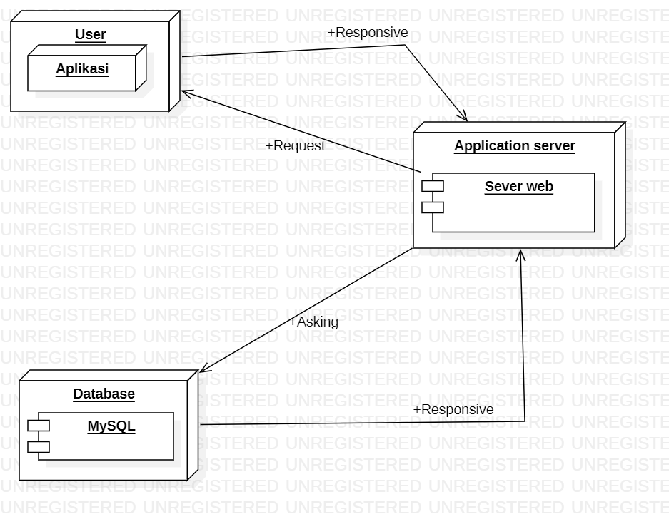

**Gambar 1. *Component Model of* SMAN 1 Parmaksian : *Development of Education App***

Komponen dari model SMAN 1 Parmaksian : *Development of Education App* menurut gambar, yaitu:

1. ***User Interface Layer***

*User Interface Layer* merupakan *interface* yang akan ditampilkan ke tampilan *client,* yang berisi berbagai macam konten dan informasi mengenai SMAN 1 Parmaksian : *Development of Education App* yang akan dibutuhkan oleh *user* dan dapat diakses melalui *application* atau *web browser.* Anggota yang termasuk *front-end programmer* bekerja dengan membuat berbagai gambaran konten *interface* yang menarik serta *responsive* untuk diakses oleh semua *platform.*

1. ***Domain Layer***

Bagian ini berfungsi untuk mempresentasikan *applications server* dengan bantuan *web server,* yang dimana cara kerja *web server* adalah untuk mengirim permintaan yang ada dan ditampilkan pada *browser* dalam bentuk tulisan, gambar, atau lainnya.

3. ***Data Access Layer***

*Data Access Layer* yang akan dibuat merupakan *layer* yang terdiri dari basis data atau manajemen basis data yang dapat mengakses, menyimpan, serta memodifikasi data yang berkaitan dengan SMAN 1 Parmaksian : *Development of Education App*. DB *layer* merupakan lapisan yang penting karena berfungsi untuk menyimpan data yang diinput dari *client.*

## Use Case **Diagram**

Berikut adalah *use case diagram* yang ada pada SMAN 1 Parmaksian : *Development of Education App* yang dapat dilihat pada tabel 4.

**Tabel 4 Daftar pada Use Case Diagram**

| **No** | **Primary Actor** | **Use Case** |
| --- | --- | --- |
| 1 | *Admin* | *Login* |
| 2 | *Admin* | Membuat akun siswa |
| 3 | *Admin* | Menambah data siswa |
| 4 | *Admin* | Mengedit data siswa |
| 5 | *Admin* | Menghapus data siswa |
| 6 | *Admin* | Menambah pengumuman |
| 7 | *Admin* | Mengedit pengumuman |
| 8 | *Admin* | Menghapus pengumuman |
| 9 | *Admin* | Menambah jadwal pelajaran |
| 10 | *Admin* | Mengedit jadwal pelajaran |
| 11 | *Admin* | Menghapus jadwal pelajaran |
| 12 | *Admin* | Membalas Q n A |
| 13 | *Admin* | Menghapus Q n A |
| 14 | *Admin* | Melihat absen |
| 15 | *Admin* | Melihat Q n A |
| 16 | *User* | *Login* |
| 17 | *User* | Menambah absen |
| 18 | *User* | Melihat absen |
| 19 | *User* | Melihat pengumuman |
| 20 | *User* | Melihat jadwal pelajaran |
| 21 | *User* | Menambah Q n A |
| 22 | *User* | Melihat Q n A |
| 23 | *User* | Mengganti password akun |
| 24 | *User* | Melihat data siswa |

Berikut adalah diagram dari daftar *use case diagram* pada SMAN 1 Parmaksian : *Development of Education App* yang dapat dilihat pada gambar 2.

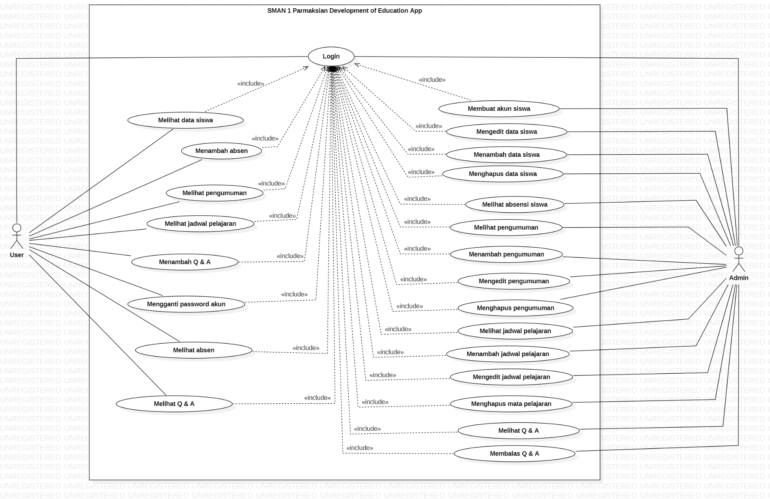

**Gambar 2 Use Case Diagram SMAN 1 Parmaksian : *Development of Education App***

# **Detailed Description of Components**

Bab ini menjelaskan mengenai spesifikasi setiap modul atau subsistem sesuai dengan SMAN 1 Parmaksian : *Development of Education App.* Daftar yang akan dijelaskan berupa *package diagram* dan *class diagram.* Selanjutnya akan dijelaskan mengenai *sequence diagram* dari masing - masing modul yang akan dibuat.

## **Complete Package Diagram**

*Package diagram* merupakan diagram yang menggambarkan pengelompokan elemen - elemen dari modul *use case diagram* dan *class diagram.* Berikut ini adalah *package diagram* SMAN 1 Parmaksian : *Development of Education App* yang dapat dilihat pada gambar 3.

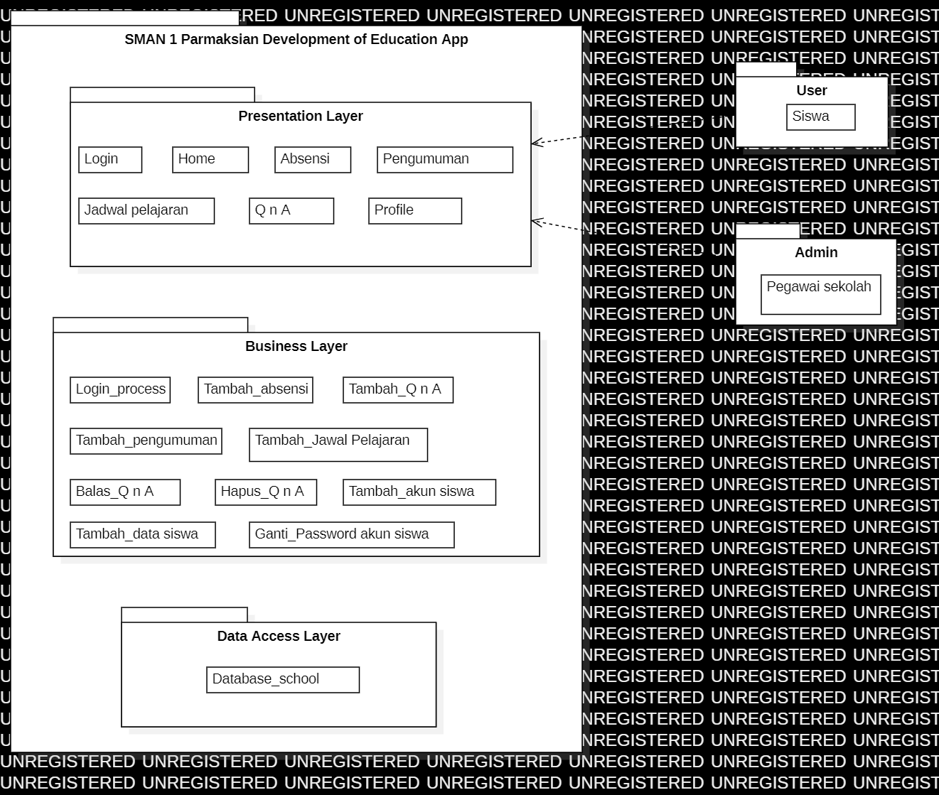

**Gambar 3 Package Diagram SMAN 1 Parmaksian : *Development of Education App***

**3.2 Complete Class Diagram**

*Class diagram* adalah diagram yang menggambarkan struktur sistem tertentu dengan memodelkan kelas, atribut, operasi serta hubungan antar objek. Berikut adalah *class diagram* SMAN 1 Parmaksian : *Development of Education App* yang dapat dilihat pada gambar 4.

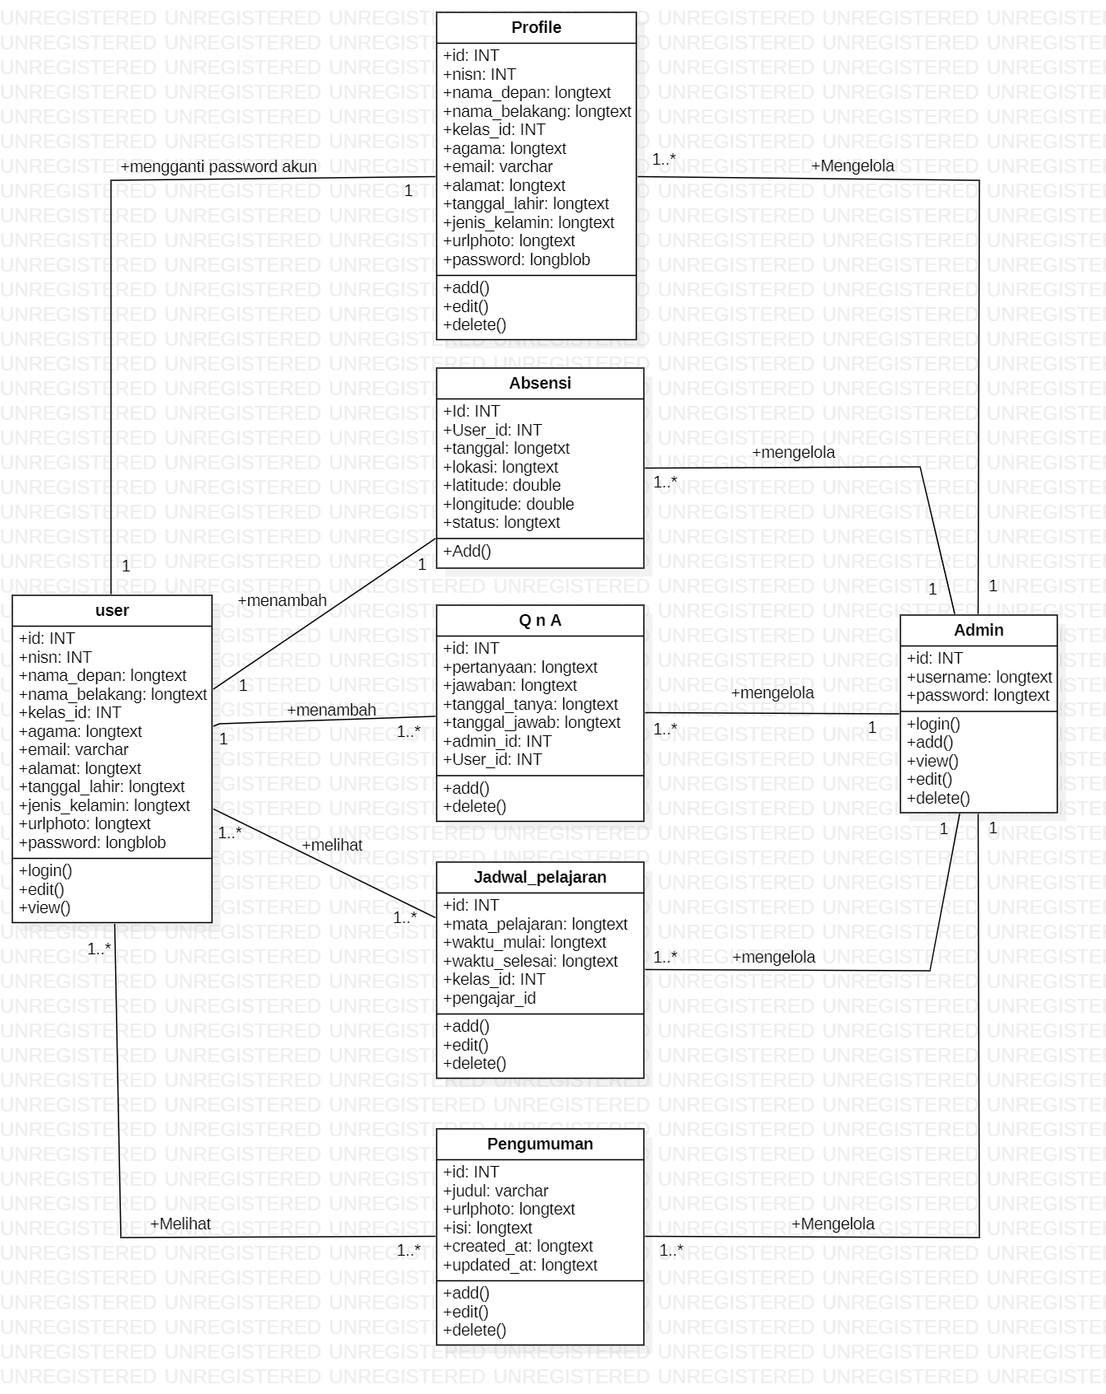

**Gambar 4 Class Diagram SMAN 1 Parmaksian : *Development of Education App***

**3.3. Complete Sequence Diagram**

*Sequence diagram* adalah diagram yang berfungsi untuk menjelaskan dan menampilkan interaksi antar objek - objek dalam sebuah sistem secara terperinci. Pada bagian ini disertakan gambar *sequence diagram* dari masing - masing modul atau fungsi yang ada pada SMAN 1 Parmaksian : *Development of Education App.*

### SD001: Sequence Diagram Login

Berikut ini adalah *sequence diagram login* pada SMAN 1 Parmaksian : *Development of Education App* yang dapat dilihat pada gambar 5.

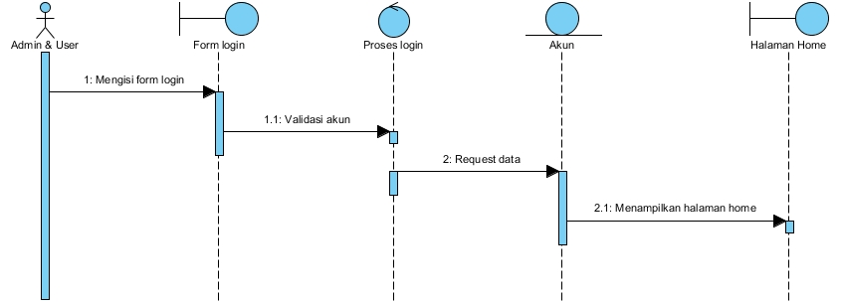

**Gambar 5 Sequence Diagram Login**

Gambar di atas merupakan rangkaian dari kegiatan ketika *admin* dan *user* ketika ingin melakukan *login* pada sistem.

* + 1. **SDD002: Sequence Diagram Menambah Akun Siswa**

Berikut ini adalah *sequence diagram* menambah akun siswa pada SMAN 1 Parmaksian : *Development of Education App* yang dapat dilihat pada gambar 6.

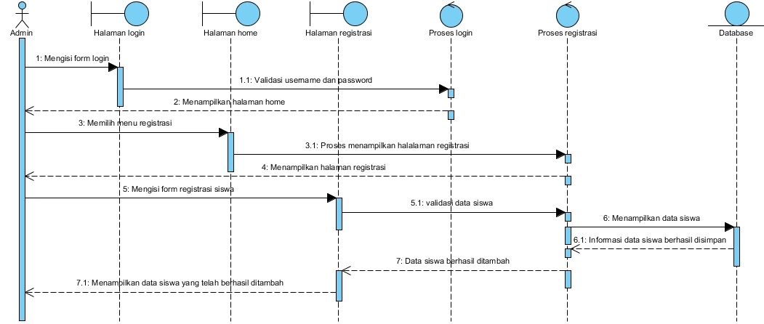

**Gambar 6 Sequence Diagram Menambah Akun Siswa**

Gambar 6 menampilkan kegiatan yang dilakukan oleh *admin* untuk menambah akun siswa pada sistem.

### SDD003: Sequence Diagram Menambah Data Siswa

Berikut ini adalah *sequence diagram* menambah data siswa pada SMAN 1 Parmaksian : *Development of Education App* yang dapat dilihat pada gambar 7.

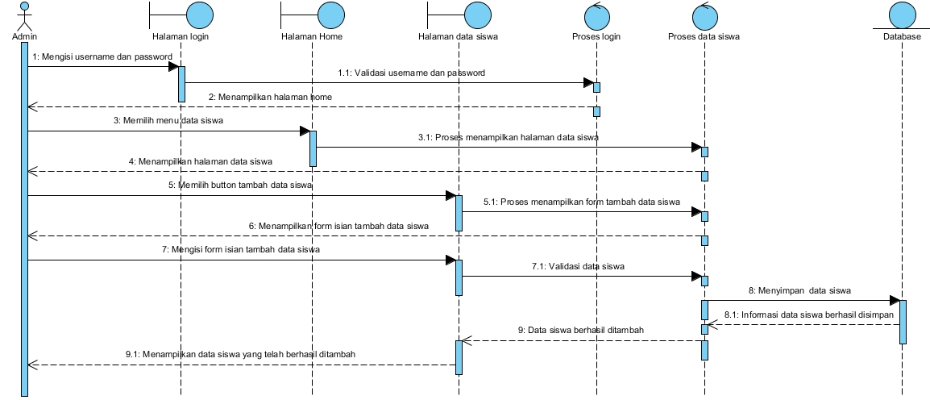

**Gambar 7 Sequence Diagram Menambah Data Siswa**

Gambar 7 merupakan rangkaian kegiatan yang dilakukan oleh *admin* untuk menambah data siswa pada sistem.

### SDD004: Sequence Diagram Mengedit Data Siswa

Berikut ini adalah *sequence diagram* mengedit data siswa pada SMAN 1 Parmaksian : *Development of Education App* yang dapat dilihat pada gambar 8.

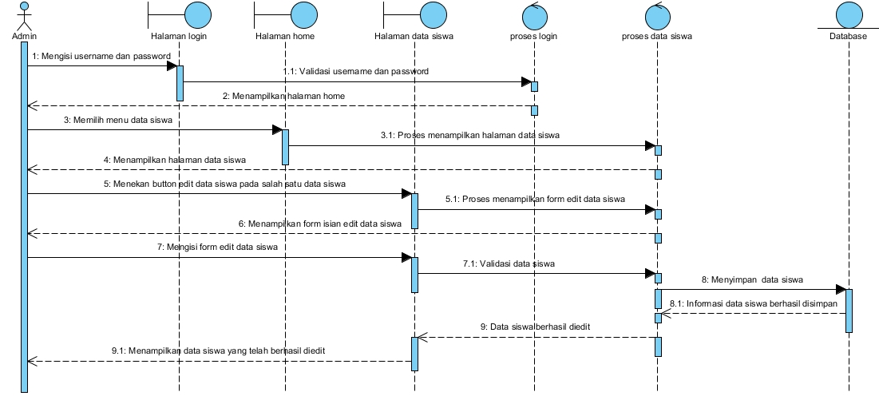

**Gambar 8 Sequence Diagram Mengedit Data Siswa**

Gambar 8 menampilkan rangkaian kegiatan yang dilakukan oleh *admin* untuk mengedit data siswa pada sistem.

### SDD005: Sequence Diagram Menghapus Data Siswa

Berikut merupakan *sequence diagram* menghapus data siswa pada SMAN 1 Parmaksian : *Development of Education App* yang dapat dilihat pada gambar 9.

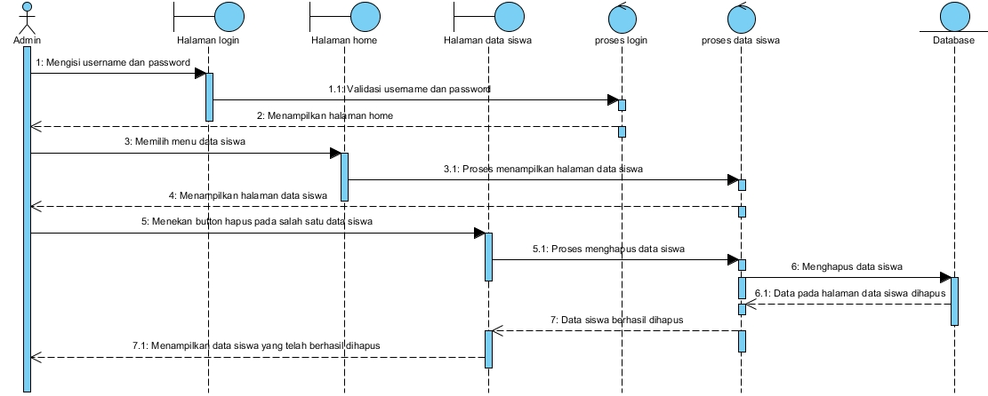

**Gambar 9 Sequence Diagram Menghapus Data Siswa**

Gambar 9 merupakan rangkaian kegiatan yang dilakukan oleh *admin* untuk menghapus data siswa pada sistem.

* + 1. **SDD006: Sequence Diagram Melihat Absensi Siswa**

Berikut merupakan *sequence diagram* melihat absensi siswa pada SMAN 1 Parmaksian : *Development of Education App* yang dapat dilihat pada gambar 10.

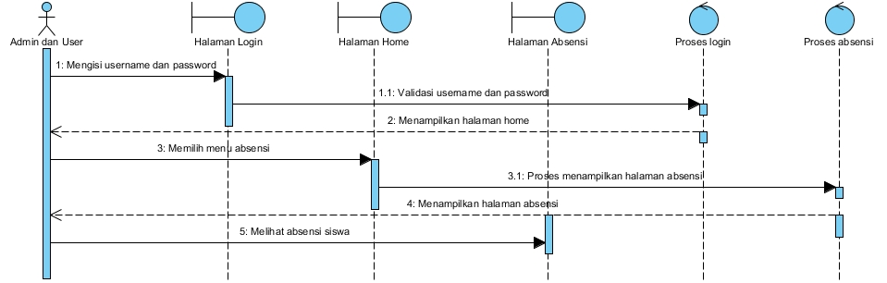

**Gambar 10 Sequence Diagram Melihat Absensi Siswa**

Gambar 10 menampilkan rangkaian kegiatan yang dilakukan oleh *user* dan *admin* untuk melihat absensi siswa pada sistem.

* + 1. **SDD007: Sequence Diagram Menambah Jadwal Pelajaran**

Berikut merupakan *sequence diagram* menambah jadwal pelajaran pada SMAN 1 Parmaksian : *Development of Education App* yang dapat dilihat pada gambar 11.

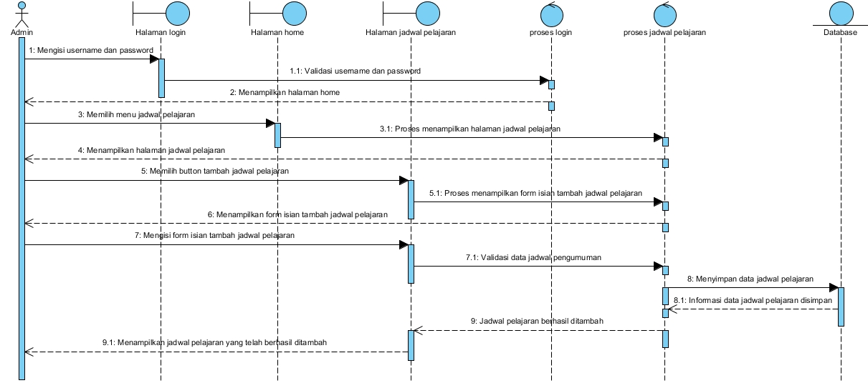

**Gambar 11 Sequence Diagram Menambah Jadwal Pelajaran**

Gambar 11 merupakan rangkaian kegiatan yang dilakukan oleh *admin* untuk menambah jadwal pelajaran pada sistem.

* + 1. **SDD008: Sequence Diagram Mengedit Jadwal Pelajaran**

Berikut merupakan *sequence diagram* mengedit jadwal pelajaran pada SMAN 1 Parmaksian : *Development of Education App* yang dapat dilihat pada gambar 12.

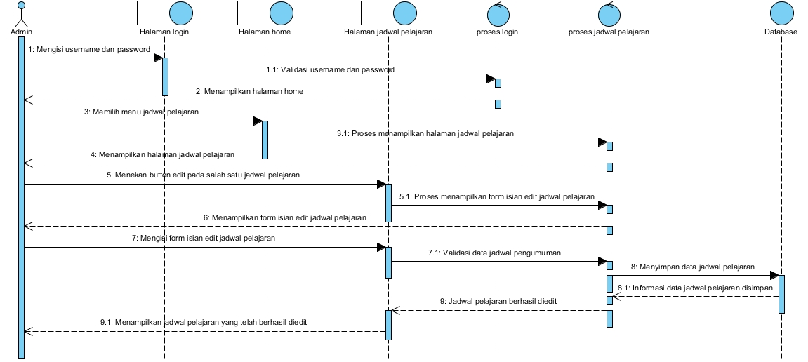

**Gambar 12 Sequence Diagram Mengedit Jadwal Pelajaran**

Gambar 12 menampilkan rangkaian kegiatan yang dilakukan oleh *admin* untuk mengedit jadwal pelajaran pada sistem.

* + 1. **SDD009: Sequence Diagram Menghapus Jadwal Pelajaran**

Berikut merupakan *sequence diagram* menghapus jadwal pelajaran pada SMAN 1 Parmaksian : *Development of Education App* yang dapat dilihat pada gambar 13.

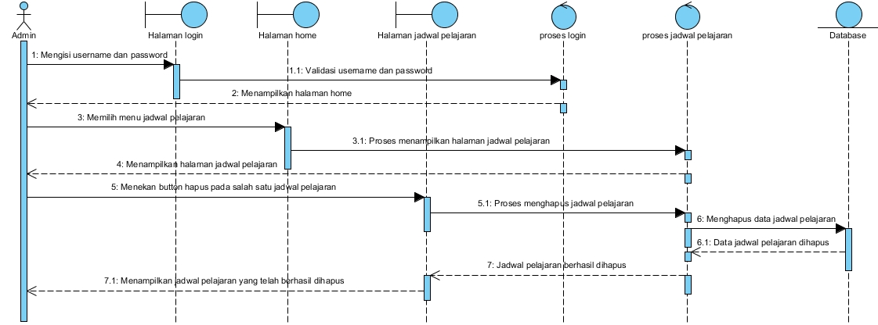

**Gambar 13 Sequence Diagram Menghapus Jadwal Pelajaran**

Gambar 13 merupakan rangkaian kegiatan yang dilakukan oleh *admin* untuk menghapus jadwal pelajaran pada sistem.

* + 1. **SDD010: Sequence Diagram Menambah Pengumuman**

Berikut merupakan *sequence diagram* menambah pengumuman pada SMAN 1 Parmaksian : *Development of Education App* yang dapat dilihat pada gambar 14.

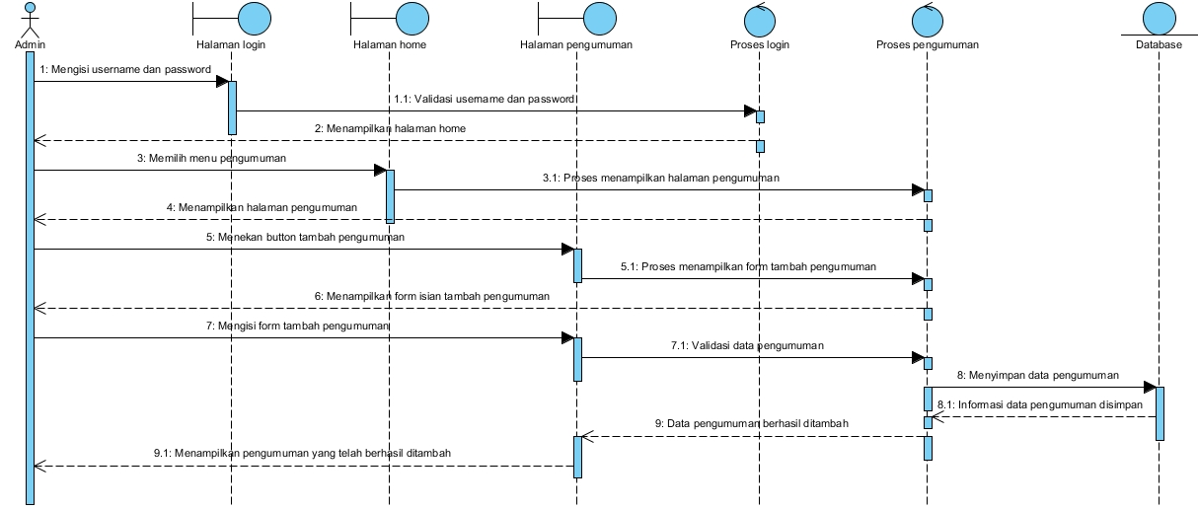

**Gambar 14 Sequence Diagram Menambah Pengumuman**

Gambar 14 merupakan rangkaian kegiatan yang dilakukan oleh *admin* untuk menambah pengumuman pada sistem.

* + 1. **SDD011: Sequence Diagram Mengedit Pengumuman**

Berikut merupakan *sequence diagram* mengedit pengumuman pada SMAN 1 Parmaksian : *Development of Education App* yang dapat dilihat pada gambar 15.

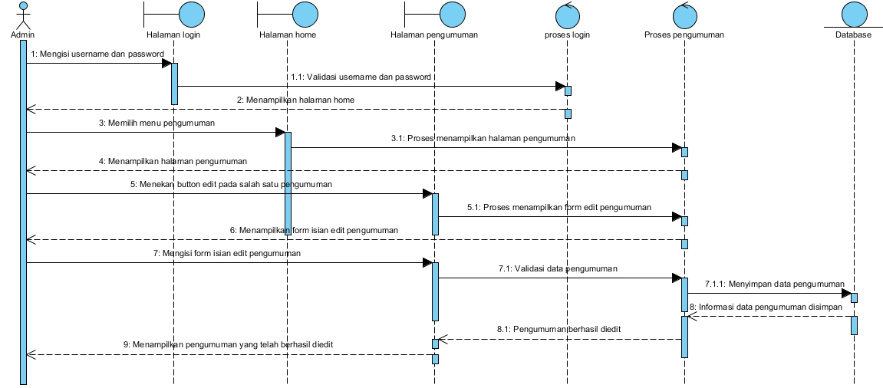

**Gambar 15 Sequence Diagram Mengedit Pengumuman**

Gambar 15 menampilkan rangkaian kegiatan yang dilakukan oleh *admin* untuk mengedit pengumuman pada sistem.

* + 1. **SDD012: Sequence Diagram Menghapus Pengumuman**

Berikut merupakan *sequence diagram* menghapus pengumuman pada SMAN 1 Parmaksian : *Development of Education App* yang dapat dilihat pada gambar 16.

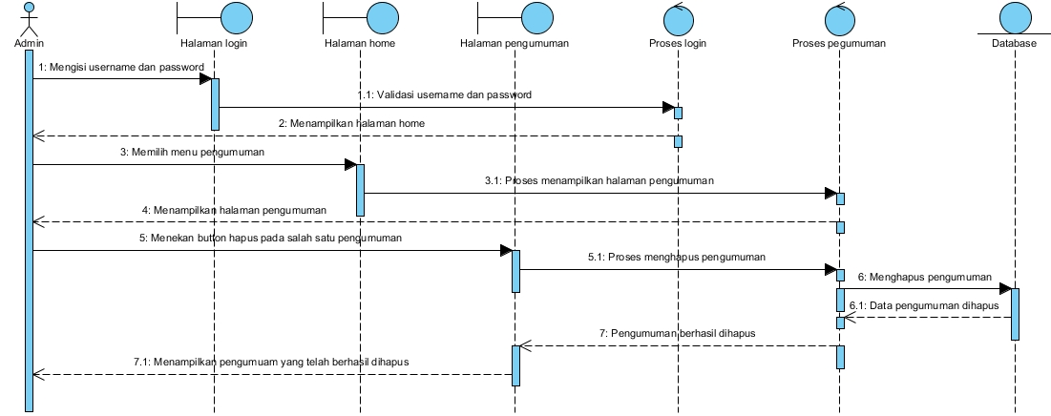

**Gambar 16 Sequence Diagram Menghapus Pengumuman**

Gambar 16 merupakan rangkaian kegiatan yang dilakukan oleh *admin* untuk menghapus pengumuman pada sistem.

* + 1. **SDD013: Sequence Diagram Melihat Q n A**

Berikut merupakan *sequence diagram* melihat Q n A pada SMAN 1 Parmaksian : *Development of Education App* yang dapat dilihat pada gambar 17.

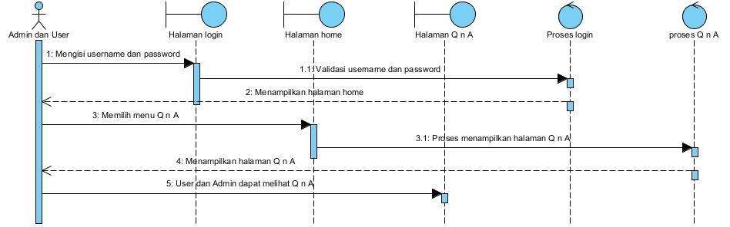

**Gambar 17 Sequence Diagram Melihat Q n A**

Gambar 17 merupakan rangkaian kegiatan yang dilakukan oleh *user* dan *admin* untuk melihat Q n A dalam sistem.

* + 1. **SDD014: Sequence Diagram Membalas Q n A**

Berikut merupakan *sequence diagram* membalas Q n A pada SMAN 1 Parmaksian : *Development of Education App* yang dapat dilihat pada gambar 18.

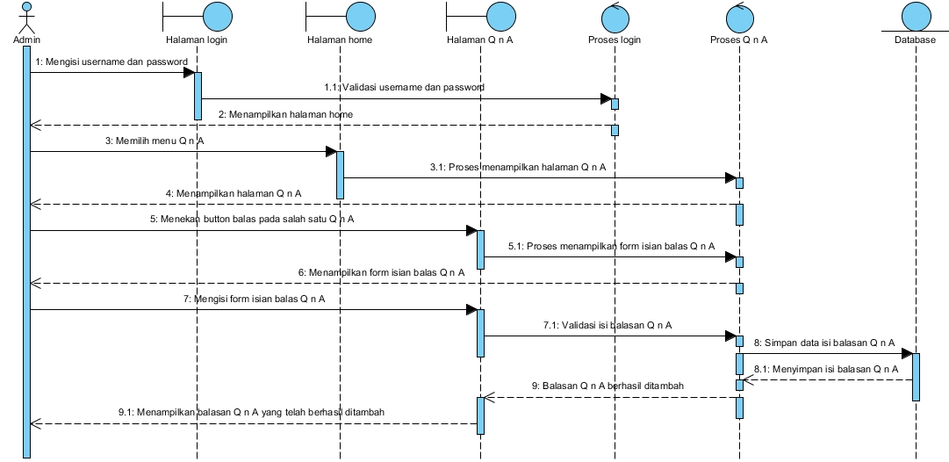

**Gambar 18 Sequence Diagram Membalas Q n A**

Gambar 18 merupakan rangkaian kegiatan yang dilakukan oleh *admin* untuk membalas Q n A pada sistem.

* + 1. **SDD015: Sequence Diagram Menghapus Q n A**

Berikut merupakan *sequence diagram* menghapus Q n A pada SMAN 1 Parmaksian : *Development of Education App* yang dapat dilihat pada gambar 19.

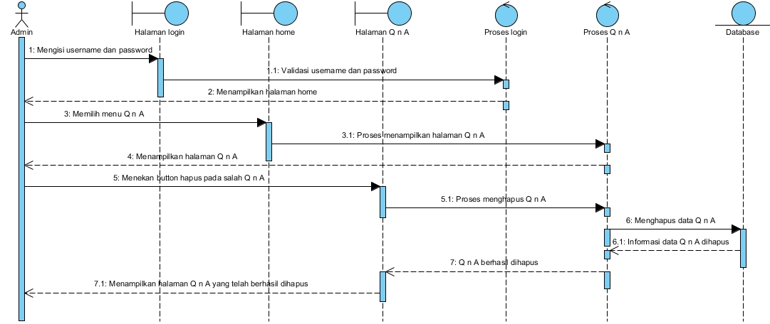

**Gambar 19 Sequence Diagram Menghapus Q n A**

Gambar 19 merupakan rangkaian kegiatan yang dilakukan oleh *admin* untuk menghapus Q n A pada sistem.

* + 1. **SDD016: Sequence Diagram Menambah Absensi**

Berikut merupakan *sequence diagram* menambah absensi pada SMAN 1 Parmaksian : *Development of Education App* yang dapat dilihat pada gambar 20.

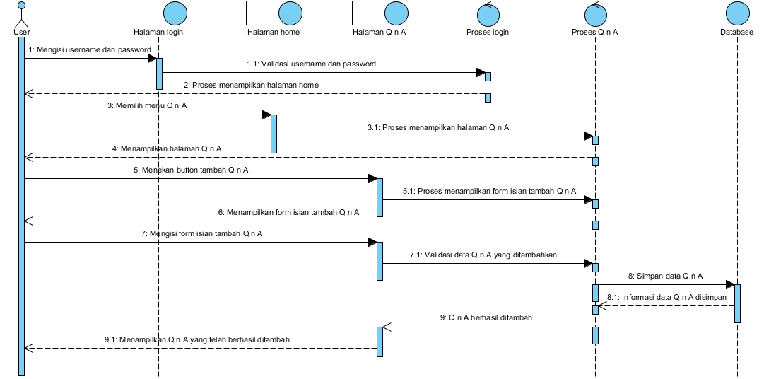

**Gambar 20 Sequence Diagram Menambah Absensi**

Gambar 20 merupakan rangkaian kegiatan yang dilakukan oleh *user* untuk menambah absensi pada sistem.

* + 1. **SDD017: Sequence Diagram Melihat Pengumuman**

Berikut merupakan *sequence diagram* melihat pengumuman pada SMAN 1 Parmaksian : *Development of Education App* yang dapat dilihat pada gambar 21.

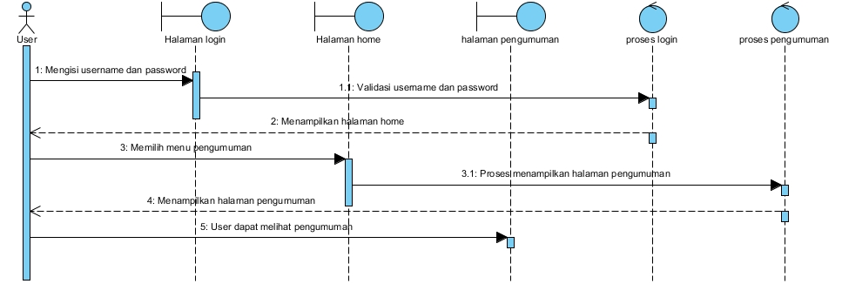

**Gambar 21 Sequence Diagram Melihat Pengumuman**

Gambar 21 merupakan rangkaian kegiatan yang dilakukan oleh *user* untuk melihat pengumuman sistem.

* + 1. **SDD018: Sequence Diagram Melihat Jadwal Pelajaran**

Berikut merupakan *sequence diagram* melihat jadwal pelajaran pada SMAN 1 Parmaksian : *Development of Education App* yang dapat dilihat pada gambar 22.



**Gambar 22 Sequence Diagram Melihat Jadwal Pelajaran**

Gambar 22 merupakan rangkaian kegiatan yang dilakukan oleh *user* untuk melihat jadwal pelajaran pada sistem.

* + 1. **SDD019: Sequence Diagram Melihat Data Siswa**

Berikut merupakan *sequence diagram* melihat data siswa pada SMAN 1 Parmaksian : *Development of Education App* yang dapat dilihat pada gambar 23.

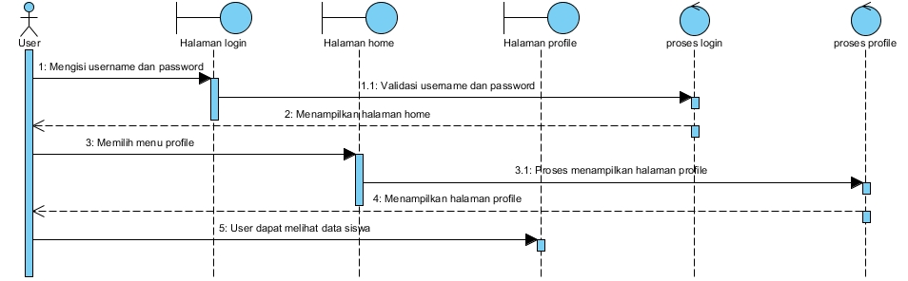

**Gambar 23 Sequence Diagram Melihat Data Siswa**

Gambar 23 merupakan rangkaian kegiatan yang dilakukan oleh *user* untuk melihat data siswa pada sistem.

* + 1. **SDD020: Sequence Diagram Mengganti Password Akun**

Berikut merupakan *sequence diagram* mengganti *password* akun pada SMAN 1 Parmaksian : *Development of Education App* yang dapat dilihat pada gambar 24.

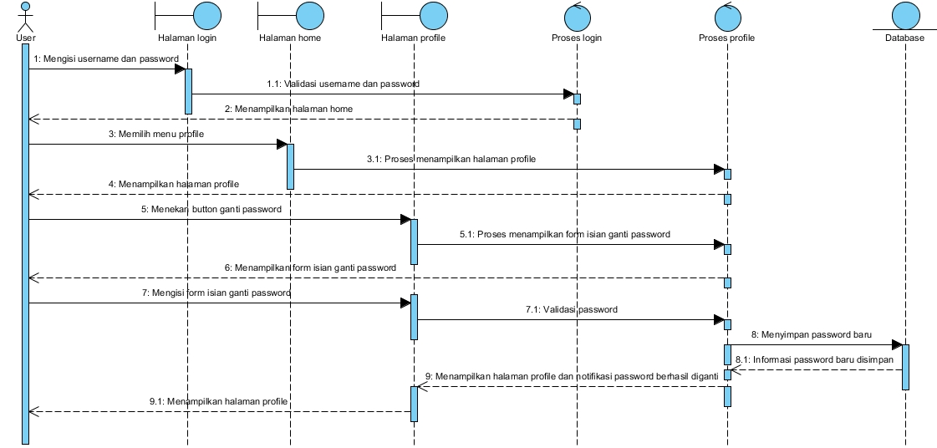

**Gambar 24 Sequence Diagram Mengganti Password Akun**

Gambar 24 merupakan rangkaian kegiatan yang dilakukan oleh *user* untuk mengganti *password* akun pada sistem.

* + 1. **SDD021: Sequence Diagram Menambah Q n A**

Berikut merupakan *sequence diagram* menambah Q n A pada SMAN 1 Parmaksian : *Development of Education App* yang dapat dilihat pada gambar 25.



**Gambar 25 Sequence Diagram Menambah Q n A**

Gambar 25 merupakan rangkaian kegiatan yang dilakukan oleh *user* untuk menambah Q n A pada sistem.

# **Data Design**

## **Data description**

Jelaskan bagaimana domain informasi sistem Anda diubah menjadi struktur data. Jelaskan bagaimana data utama atau entitas sistem disimpan, diproses, dan diorganisir. Daftarkan database atau item data storage data. Untuk sistem kecil, biasanya hanya ada satu database. Ini terdiri dari semua tabel di mana untuk berorientasi objek mereka adalah kelas / objek. Gunakan tabel untuk daftar.

## **Data dictionary**

Urutkan secara alfabetis daftar entitas sistem atau data utama beserta jenis dan deskripsinya (kelas / objek, atribut, metode, dan parameter metode). Fokus pada kelas di domain layer; hilangkan kelas controller / handler. Gunakan tabel untuk memudahkan list data.

# **User Interface Design**

## **Overview of User Interface**

Jelaskan fungsionalitas sistem dari perspektif pengguna. Jelaskan bagaimana pengguna akan dapat menggunakan sistem Anda untuk menyelesaikan semua fitur yang diharapkan dan informasi feedback yang akan ditampilkan untuk pengguna.

## **Screen Images**

Tampilkan screenshoot yang menunjukkan interface dari perspective pengguna. Gunakan automated drawing tool untuk membuat screenshootnya.

# **Requirement Matrix**

Berikan referensi silang yang melacak komponen dan struktur data hingga requirement dalam dokumen SRS Anda. Gunakan format tabular untuk menunjukkan komponen sistem mana (use case vs. package, package vs classes, use case vs sequence diagram) memenuhi masing-masing persyaratan fungsional dari SRS. Lihat functional requirements dengan angka / kode yang diberikan untuk setiap kasus penggunaan di SRS. Contohnya adalah seperti di bawah ini (use case vs. package). Ulangi tabel untuk requirement lain vs. elemen desain lainnya.

Tabel 1. Requirement Matrix [Nama Sistem]

|  | P001 | P002 | … |
| --- | --- | --- | --- |
| Module 1, UC001 | X |  |  |
| Module 1, UC002 | X |  |  |
| Module 1, UC002 | X |  |  |
| Module 2, UC004 |  | X |  |
| Module 2, UC005 |  | X |  |
| . |  |  |  |
| . |  |  |  |
| Module n |  |  |  |

# **Lampiran**

*Lampiran yang diperlukan oleh dokumen ini dapat dibuat subbab sesuai keperluan.*

# **Sejarah Versi**

*Pada bagian ini, dijelaskan semua versi yang pernah di-deliver, dan ciri serta perubahannya.*

| **Versi** | **Ditulis Oleh** | **Tanggal** | **Disetujui Oleh** | **Tanggal** |
| --- | --- | --- | --- | --- |
|  |  |  |  |  |
|  |  |  |  |  |
|  |  |  |  |  |
|  |  |  |  |  |
|  |  |  |  |  |

# **Sejarah Perubahan**

*Bagian ini memuat sejarah perubahan dokumen (no. versi terbaru dibandingkan versi sebelumnya).*

**No. dokumen :**

**No. versi :**

| **Halaman** | **Semula** | **Menjadi** | **Alasan perubahan** |
| --- | --- | --- | --- |
|  |  |  |  |
|  |  |  |  |
|  |  |  |  |
|  |  |  |  |
|  |  |  |  |

**No. dokumen :**

**No. versi :**

| **Halaman** | **Semula** | **Menjadi** | **Alasan perubahan** |
| --- | --- | --- | --- |
|  |  |  |  |
|  |  |  |  |
|  |  |  |  |
|  |  |  |  |
|  |  |  |  |